冠县清水镇人民政府
2019 年度政府信息公开工作年度报告
本报告根据《中华人民共和国政府信息公开条例》（国务院令第711号）（以下简称《条例》）和《山东省政府信息公开办法》（以下简称《办法》）和冠县人民政府办公室相关要求，汇总清水镇政府信息公开统计数据编制而成，并向社会公开发布。
全文包括总体情况、行政机关主动公开政府信息情况、行政机关收到和处理政府信息公开申请情况、因政府信息公开工作被申请行政复议、提起行政诉讼情况，政府信息公开工作存在的主要问题及改进情况、其他需要报告的事项。
本报告中所列数据的统计期限自2019年1月1日起，至2019年12月31日止。本年度报告可在“冠县人民政府”门户网站（http://www.guanxian.gov.cn）的政府信息公开专栏中查看和下载。
一、总体情况
2019年，冠县清水镇人民政府认真贯彻落实《中华人民共和国政府信息公开条例》，围绕镇政府中心工作，聚焦社会公众需求，坚持以提升政务公开质量为主线，全面推进权力运行全流程公开、政务服务全过程公开，深化重点领域信息公开，创新公开方式，切实提升人民群众获得感和满意度。
（一）主动公开政府信息情况
2019年，冠县清水镇人民政府认真贯彻落实《条例》、《办法》和县政府办公室的要求，聚焦主题主线，切实保障人民群众的知情权、参与权和监督权，积极主动地向社会公开依法应予以公开的政府信息，在冠县人民政府网站、政府信息公开查阅点、微信公众号等平台公开政府信息，努力满足社会公众日益增长的政府信息公开需求。截至 2019年12月31日，主动公开信息累计87条。
一是推进财政信息公开。及时主动公开经本级人大审议批准的政府财政收支预算、决算及“三公”经费预决算。
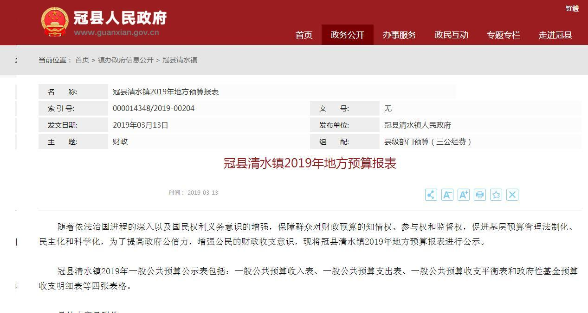
二是推进社会公益事业建设领域信息公开。在脱贫攻坚领域、社会保障领域、就业创业领域加大公开力度。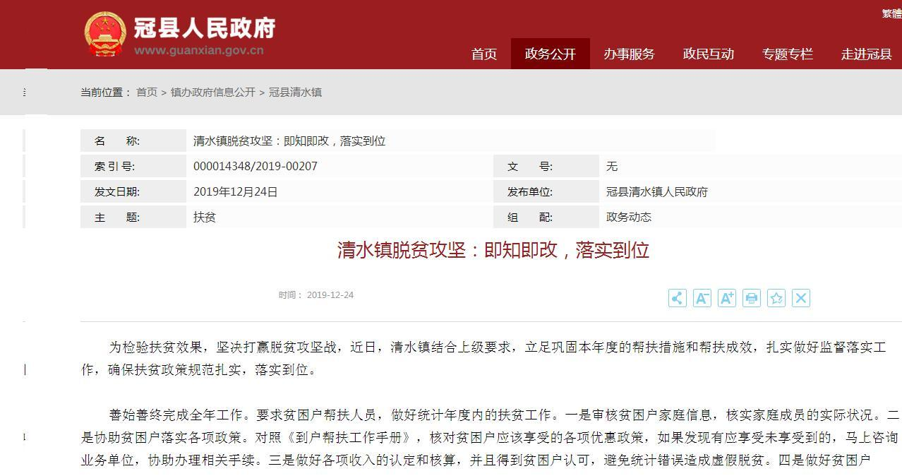

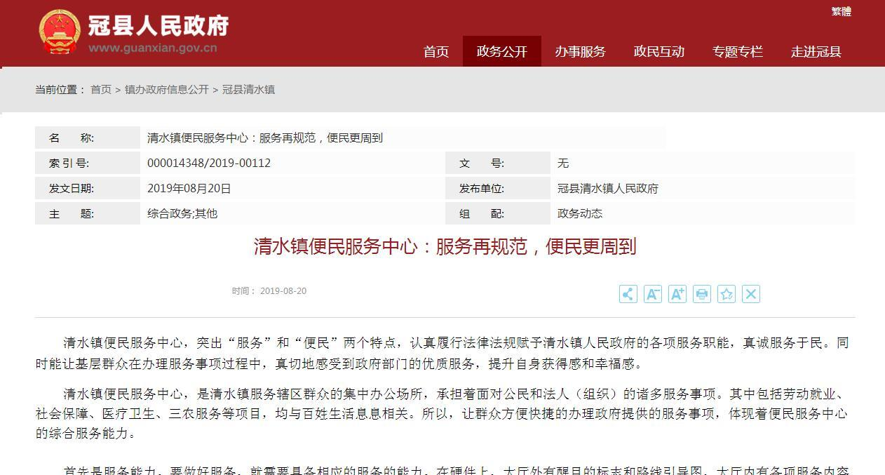
三是推进监督检查情况公开。在环境保护领域、安全生产领域、食品药品安全领域、公共文化体育领域加大公开力度。
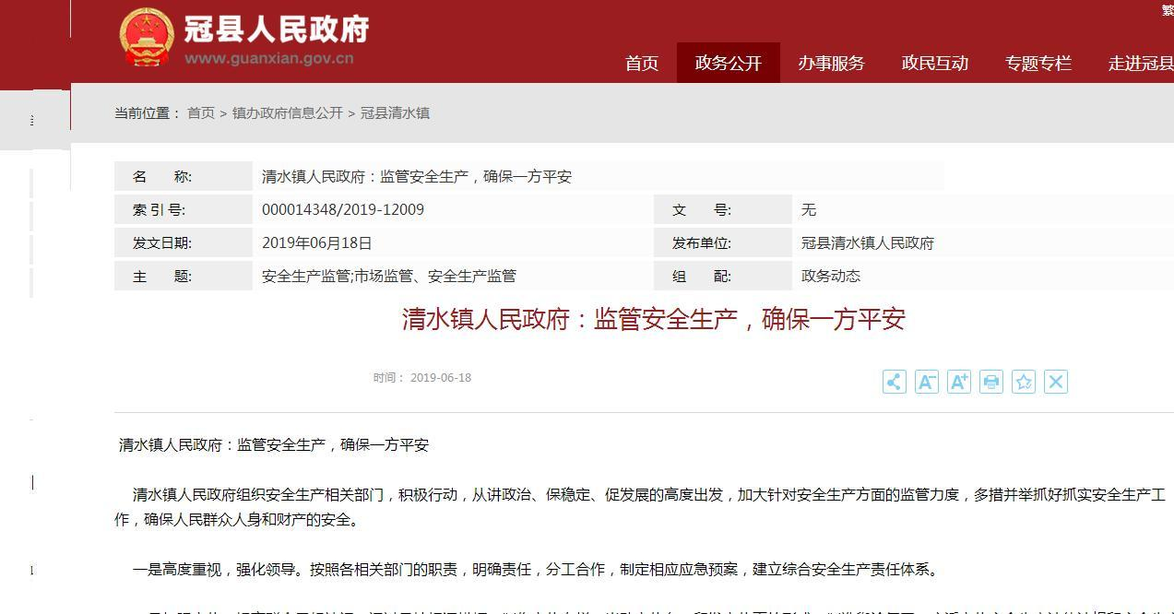
根据上级要求，我们还进行了权责清单的调整与公开、规范性文件的清理结果公开、政务服务事项网上公开和“活力清水”微信公众号的信息公开等项专题内容，依法向社会公开发布。
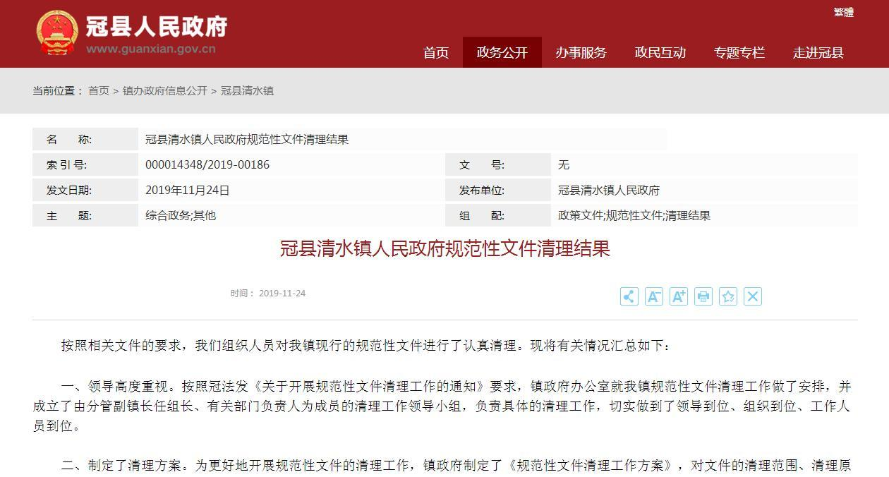
（二）依申请公开政府信息情况
建立健全依申请公开工作规范，明确接收、登记、办理、调查、答复等各环节的标准和责任分工，确保在法定时限内以严谨规范形式进行答复。畅通依申请公开受理渠道，在“冠县人民政府”网站清水镇信息公开指南网页明确依申请公开途径。建立健全以政府信息公开促进依法行政机制。 2019年，未发生依申请公开政府信息拒收、不予答复、误做信访件转办等情况，未发生因政府信息公开申请被提起行政复议或行政诉讼的问题。
（三）政府信息管理情况
根据《中华人民共和国政府信息公开条例》(国务院令第711号)、《山东省人民政府信息公开办法》(省政府令第225号)等文件要求，我们进一步加强政府门户网站信息管理，促进信息发布内容及审核工作制度化、规范化，保证发布信息的准确性、及时性、有效性和权威性，保障公民、法人和其他组织依法获取政府信息。
（四）政府信息公开平台、机构建设和人员情况
突出抓好政务网站建设和管理，完善信息公开专栏，优化版面设计，全力打造及时、全面、准确发布权威信息的主渠道。按照县政府网站政务公开专栏发布信息，同时统筹运用报纸、微信公众号等媒体平台，发布重要会议活动、经济运行和社会发展动态等方面的信息。同时，在清水镇便民服务大厅等公共场所设立政府信息查阅点，方便广大群众及时查阅政府公开信息。
政府信息公开工作列入政府分工，成立了以分管领导为组长，政府办公室主任为副组长，镇政府各部门负责同志为成员的政务公开领导小组，承担政务公开日常工作。镇政府办公室配备专职人员，负责政务公开推进、协调、指导和监督工作。
(五）监督保障
一是严格落实考核任务。按照政务公开工作考核细则，重点做好主动公开、依申请公开等工作。二是发挥社会评议功能。通过投诉举报电话等方式，广泛听取社会各界的意见和建议，充分发挥社会监督、评议的作用，使信息公开工作真正落到实处。三是严格保密审查及责任追究。按照《中华人民共和国保守国家秘密法》、《山东省政府信息公开保密审查办法（试行）》的有关规定，遵循“谁公开、谁审查、谁审查、谁负责”、“先审查、后公开”和“一事一审”的原则，规范信息公开程序，确保做好保密审查工作、对出现失密泄密问题进行严格责任追究。2019年，清水镇人民政府政府信息公开工作没有发生泄密事件。
（六）建议和提案办理结果公开情况
2019年，清水镇人民政府没有收到人大建议和政协提案。
二、主动公开政府信息情况
第二十条第（一）项
信息内容 | 本年新制作数量 | 本年新公开数量 | 对外公开总数量
规章 | 0 | 0 | 0
规范性文件 | 0 | 0 | 0
第二十条第（五）项
信息内容 | 上一年项目数量 | 本年增/减 | 处理决定数量
行政许可 | 0 | 0 | 0
其他对外管理服务事项 | 0 | 0 | 0
第二十条第（六）项
信息内容 | 上一年项目数量 | 本年增/减 | 处理决定数量
行政处罚 | 0 | 0 | 0
行政强制 | 0 | 0 | 0
第二十条第（八）项
信息内容 | 上一年项目数量 | 本年增/减
行政事业性收费 | 0 | 0
第二十条第（九）项
信息内容 | 采购项目数量 | 采购总金额
政府集中采购 | 2 | 132.36万元
三、收到和处理政府信息公开申请情况
（本列数据的勾稽关系为：第一项加第二项之和，等于第三项加第四项之和） |  |  | 申请人情况
 |  |  | 自然人 | 法人或其他组织 |  |  |  |  | 总计
 |  |  | 自然人 | 商业企业 | 科研机构 | 社会公益组织 | 法律服务机构 | 其他 | 总计
一、本年新收政府信息公开申请数量 |  |  | 0 | 0 | 0 | 0 | 0 | 0 | 0
二、上年结转政府信息公开申请数量 |  |  | 0 | 0 | 0 | 0 | 0 | 0 | 0
三、本年度办理结果 | （一）予以公开 |  | 0 | 0 | 0 | 0 | 0 | 0 | 0
三、本年度办理结果 | （二）部分公开（区分处理的，只计这一情形，不计其他情形） |  | 0 | 0 | 0 | 0 | 0 | 0 | 0
三、本年度办理结果 | （三）不予公开 | 1.属于国家秘密 | 0 | 0 | 0 | 0 | 0 | 0 | 0
三、本年度办理结果 | （三）不予公开 | 2.其他法律行政法规禁止公开 | 0 | 0 | 0 | 0 | 0 | 0 | 0
三、本年度办理结果 | （三）不予公开 | 3.危及“三安全一稳定” | 0 | 0 | 0 | 0 | 0 | 0 | 0
三、本年度办理结果 | （三）不予公开 | 4.保护第三方合法权益 | 0 | 0 | 0 | 0 | 0 | 0 | 0
三、本年度办理结果 | （三）不予公开 | 5.属于三类内部事务信息 | 0 | 0 | 0 | 0 | 0 | 0 | 0
三、本年度办理结果 | （三）不予公开 | 6.属于四类过程性信息 | 0 | 0 | 0 | 0 | 0 | 0 | 0
三、本年度办理结果 | （三）不予公开 | 7.属于行政执法案卷 | 0 | 0 | 0 | 0 | 0 | 0 | 0
三、本年度办理结果 | （三）不予公开 | 8.属于行政查询事项 | 0 | 0 | 0 | 0 | 0 | 0 | 0
三、本年度办理结果 | （四）无法提供 | 1.本机关不掌握相关政府信息 | 0 | 0 | 0 | 0 | 0 | 0 | 0
三、本年度办理结果 | （四）无法提供 | 2.没有现成信息需要另行制作 | 0 | 0 | 0 | 0 | 0 | 0 | 0
三、本年度办理结果 | （四）无法提供 | 3.补正后申请内容仍不明确 | 0 | 0 | 0 | 0 | 0 | 0 | 0
三、本年度办理结果 | （五）不予处理 | 1.信访举报投诉类申请 | 0 | 0 | 0 | 0 | 0 | 0 | 0
三、本年度办理结果 | （五）不予处理 | 2.重复申请 | 0 | 0 | 0 | 0 | 0 | 0 | 0
三、本年度办理结果 | （五）不予处理 | 3.要求提供公开出版物 | 0 | 0 | 0 | 0 | 0 | 0 | 0
三、本年度办理结果 | （五）不予处理 | 4.无正当理由大量反复申请 | 0 | 0 | 0 | 0 | 0 | 0 | 0
三、本年度办理结果 | （五）不予处理 | 5.要求行政机关确认或重新出具已获取信息 | 0 | 0 | 0 | 0 | 0 | 0 | 0
三、本年度办理结果 | （六）其他处理 |  | 0 | 0 | 0 | 0 | 0 | 0 | 0
三、本年度办理结果 | （七）总计 |  | 0 | 0 | 0 | 0 | 0 | 0 | 0
四、结转下年度继续办理 |  |  | 0 | 0 | 0 | 0 | 0 | 0 | 0
四、政府信息公开行政复议、行政诉讼情况
行政复议 |  |  |  |  | 行政诉讼
结果维持 | 结果纠正 | 其他结果 | 尚未审结 | 总计 | 未经复议直接起诉 |  |  |  |  | 复议后起诉
 |  |  |  |  | 结果维持 | 结果纠正 | 其他结果 | 尚未审结 | 总计 | 结果维持 | 结果纠正 | 其他结果 | 尚未审结 | 总计
0 | 0 | 0 | 0 | 0 | 0 | 0 | 0 | 0 | 0 | 0 | 0 | 0 | 0 | 0
五、存在的主要问题及改进情况
一是主要问题。建立完善主动公开、依申请公开信息等制度规范不够，信息公开的时效性、深度有待加强，公开工作队伍能力建设不够，公开队伍整体的专业化、理论化水平有待提高。
二是改进情况。进一步健全完善公开制度体系，着力加强信息公开力度，切实提升公开质量和实效，更好地服务经济社会发展和民生改善。加强政府信息公开机构建设，充实人员力量，开展培训，切实提高人员队伍的综合素质和业务能力。
六、其他需要报告的事项
2019年度无其他需要报告的事项。

